娄底市2019年初中毕业学业考试试题卷化学
亲爱的同学：甜蜜的初中生活即将过去，展示自己的时候到啦。你可要冷静思考、沉着答卷、细心检查哦！祝你成功！理科综合时量120分钟，化学满分100分。请将答案填涂在答题卡上的相应位置
可能用到的相对原子质量：H-1C-12N-14 O-16Cl-35.5Ca-40
五、选择题(本大题共15个小题，每小题只有一个正确答案，每小题2分，共30分)
24.空气中含量较多且化学性质比较活泼的气体是
A.氧气 B.氮气 C.稀有气体 D.二氧化碳
25.化学知识有助于我们正确认识、理智选择、科学生活，下列说法正确的是
A.鼓励焚烧秸杆节约能源 B.工业废水处理未达标就排放
C.煤炉上放一壶水就能防止CO中毒 D.生活垃圾分类回收，科学处理
26.规范的操作是实验成功的保证，下列实验操作正确的是
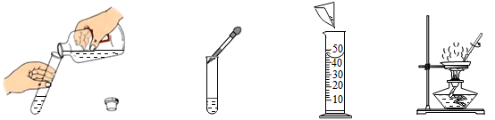
A.倾倒液体 B.滴加试剂 C.配制溶液 D.蒸发溶液
27.水变成水蒸气，从分子角度分析，正确的是
A.分子数目增多 B.分子变大
C.分子间间隙变大 D.水分子变成氢分子和氧分子
28.下列符号能表示两个氢原子的是
A.2H B.2H₂ C.H₂ D.2H₂O₂
29.下列生活用品所含的主要材料，属于有机合成材料的是
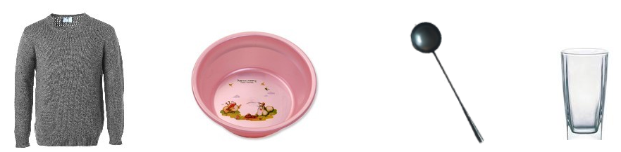
A.纯羊毛衫 B.塑料盆 C.不锈钢餐具 D.玻璃杯
30.以下实验现象描述错误的是
A.硫在氧气中燃烧发出蓝紫色火焰
B.一氧化碳还原氧化铜，红色固体变黑
C.氢氧化钠溶液与硫酸铜溶液混合产生蓝色沉淀
D.细铁丝在氧气中燃烧，火星四射，生成黑色固体
31.钛酸亚铁( FeTiO₃)中铁元素显+2价，则钛元素的化合价是
A.+2 B.+3 C.+4 D.+5
32.下列物质的性质与对应用途不正确的是
A.石墨具有导电性可作电极 B.氧气具有助燃性，可做燃料
C.活性炭具有吸附性可用来净水 D.生石灰能吸水，常做食品干燥剂
33.甲、乙、丙、丁四种物质在一定的条件下反应，测得反应前后各物质的质量分数如图所示，则有关说法中正确的是
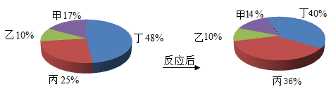
A.该反应为分解反应 B.甲可能是单质
C.丙、丁两物质变化的质量比为9：10 D.乙一定是这个反应的催化剂
34.下列说法正确的是
A.只含一种元素的物质一定是纯净物 B.带电的粒子一定是离子
C.生成盐和水的反应一定是中和反应 D.探究空气成分实验中，所用红磷必须过量
35.下列实验不能达到实验目的的是
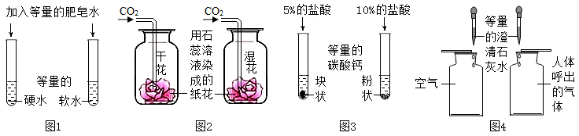
A.图1，区分硬水和软水
B.图2，探究CO₂与水的反应
C.图3，探究接触面积对反应速率的影响
D.图4，比较空气与人体呼出的气体中CO₂含量
36.丙氨酸是一种常见的氨基酸，其化学式为C₃H_{x}O₂N，相对分子质量是89。下列说法正确的是
A.丙氨酸化学式中x=7 B.丙氨酸属于有机高分子化合物
C.每个丙氨酸分子中含有一个氧气分子 D.丙氨酸中氧、氮元素的质量比2：1
37.下列各图能正确反映其对应变化关系的是
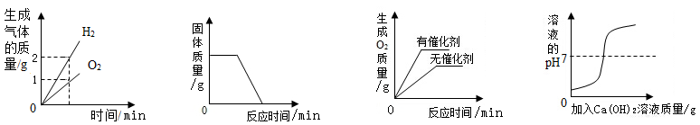
A.图1，电解水
B.图2，加热碳和氧化铜的混合物
C.图3，用等质量、等浓度的双氧水分别制取氧气
D.图4，向一定质量的稀盐酸中逐滴加入氢氧化钙溶液
38.某白色粉末可能由碳酸钠、氯化钠、氢氧化钠、氯化钡中的一种或几种组成，为确定其组成，某同学进行如下实验：实验一：取该固体适量加入水，得到浑浊液体，过滤；实验二：取实验一所得滤液少许于试管中，加入过量氯化钡溶液，振荡，静置后滴加酚酞溶液，溶液变红。下列判断正确的是
A.该白色粉末中不含氯化钡 B.该白色粉末中含有氢氧化钠
C.该白色粉末中一定没有氯化钠 D.实验二中氯化钡改成氢氧化钡对实验无影响
六、填空题(本大题共4个小题，每空2分，共40分)
39.化学就在我们身边，与我们的生活有着密切的联系。
(1)中考期间，某学校食堂为学生早餐定做的食谱：馒头、米饭、红烧排骨、清蒸鱼、牛奶，为保证各种营养素的均衡摄入，你建议食谱中补充__C___（填字母序号)。
A.水煮豆腐 B.红烧牛肉 C.清炒白菜 D.煎鸡蛋
(2)即将毕业的我们，会用所学的化学知识解决生活中的问题，炒菜时油锅着火，常用的灭火方法是__盖锅盖________；购买衣服时，区分蚕丝面料和纯棉面料，通常是取样品用__灼烧闻气味__的方法鉴别。
(3)小马家种植了杨梅树，杨梅树的施肥很讲究，已挂果的杨梅树只需施加有机肥和硫酸钾，硫酸钾属于
_钾肥__(填“氨肥”、“钾肥”或“磷肥”)。
40.建立“宏观—微观”之间的联系，是化学学习的重要方法。根据图示回答下列问题：
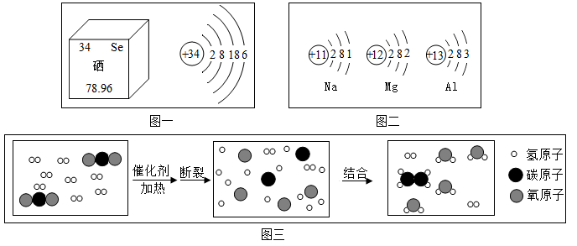
(1)硒元素被科学家称为“抗癌之王”，科学界研究发现血硒水平的高低与癌的发生息息相关。如图一是硒元素的相关信息：硒元素属于__非金属___(填“金属”或“非金属”)元素，相对原子质量是__78.96__。
(2)如图二，Na、Mg、Al三种元素位于元素周期表中第__三___周期，对于Na、Mg、Al三种元素来说，原子最外层电子数越多，原子半径反而越小，原子核对核外电子的引力越大，Na、Mg、Al三种原子失电子能力由强到弱顺序是__Na>Mg>Al____。
(3)二氧化碳和氢气在一定条件下转换为化工原料乙烯(C₂H₄)，是我国科学研究的又一重大突破，其反应微观过程如图三所示，用化学方程式表示为___2CO₂+6H₂==C₂H₄+4H₂O__，由图三得到启示。请用微观的观点解释化学变化的实质___分子拆分成原子，原子重新组合成新的分子____。
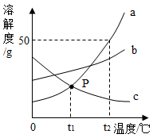
41.如图是a、b、c三种固体物质的溶解度曲线，回答下列问题：
(1)t₁℃，a的溶解度___=__c的溶解度；(填“>”、“=”、“<”)
(2)t₂℃时，将30ga物质放入50g水中充分溶解，所得溶液
中溶质与溶剂质量比是____1：2____；
(3)保持t₂℃不变，要使接近饱和的b溶液变为饱和溶液，你采取的方法是
___加溶质b或恒温蒸发水分___。
(4)现将t₂℃时a、b、c三物质的饱和溶液降温到t₁℃，所得溶液溶质质量分数大小关系为_______b>a>c______。
42.稀土元素被誉为“工业的维生素”，是不可再生资源，应用广泛。
①稀土元素与铝、钛等金属熔合，形成特种合金，其性能会有较大提高，强度更好，抗腐蚀性能更强。坦克、飞机、核潜艇等的制造都用到了特种合金。
②稀土元素在自然界中以化合物的形式存在。二氧化铈(CeO₂)是稀土氧化物中用途极的一种材料，因为具有较为独特的萤石晶体结构，使得其具有特殊的性能。主要用于玻璃、原子能、电子管等工业。
③中国的稀土储量最多时占世界的71.1%，目前占比在23%以下。中国并非世界上唯一拥有稀土的国家，却在过去几十年承担了世界稀土供应的角色，结果付出了破坏自身天然环境与消耗自身资源的代价。近几年，我国出台了一系列政策，采取了出口控制等措施，保护我国现有的稀土资源。
阅读以上材料，回答以下问题：
(Ⅰ)稀土元素铼与“太空金属”钛制成的钛铼合金，可用来制造核潜艇。请写出钛铼合金的优良性能(任写一点)____耐腐蚀、硬度大______。
(Ⅱ)关于稀土资源，下列说法正确的是____D____(填序号)
A.稀土的开采与环境问题无关
B.稀土在材料工业方面发挥着重要作用，它是万能的
C.稀土元素化学性质稳定，在自然界中以单质形式存在
D.稀土不可再生，珍贵，保护稀土资源，是我们义不容辞的责任
(Ⅲ)某品牌平板电视显示屏生产过程中产生大量的废玻璃粉末(含SiO₂、Fe₂O₃、CeO₂等物质)。以此粉末为原料进行资源回收，其工艺流程如下：
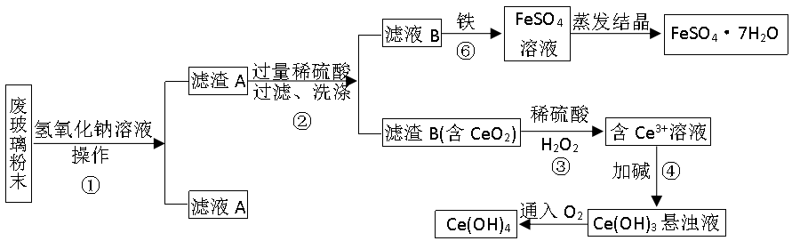
已知：2NaOH+SiO₂=Na₂SiO₃+H₂O，Na₂SiO₃溶于水。
(1)第①步操作的名称是___过滤____；
(2)第②步加入过量稀硫酸的目的是____使氧化铁完成反应_____；
(3)洗涤滤渣B的目的是为了除去___Fe³⁺、H⁺、SO₄²⁺___(填离子符号)，提高产品的纯度；
(4)若第④步加的碱为NaOH，写出该反应的化学方程式__Ce₂(SO₄)₃+6NaOH=2Ce(OH)₃↓+3Na₂SO₄___。

七、实验探究题(本题共2个小题，每空2分，共24分)
43.下图是实验室气体制取、净化、干燥常用装置图，请根据所给装置图回答问题：
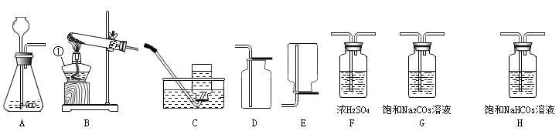
(1)请写出图中标号①的仪器名称：__酒精灯___；
(2)实验室用高锰酸钾制取氧气，选取的发生装置为____B____(填字母代号)，请写出该反应的化学方程式
___2KMnO₄=K₂MnO4+MnO₂+O₂↑__，若用D装置收集氧气，验满方法是__将带火星的木条伸到集气瓶口，如复燃，则氧气已满___；
(3)小聪同学在检验二氧化碳时，发现澄清石灰水始终不变浑浊，查找原因得知，制取二氧化碳时所用盐酸浓度过大。为除去二氧化碳中混入的氯化氢体和水蒸气，得到纯净、干燥的二氧化碳，小聪设计了除杂实验。已知：Na₂CO₃+H₂O+CO₂=2NaHCO₃。请你完成装置连接：A→____H____→____F____→D。
44.实验室有一瓶标签被腐蚀的无色溶液，是稀硫酸和氢氧化钠溶液中的一种。在老师的指导下，小红和小明用不同方法鉴定。
实验一：
实验步骤 | 实验现象 | 实验结论
小红取少量该溶液于试管中，向其中插入没有打磨的铝片 | 开始无明显现象，后产生__气泡，铝片逐渐溶解_ | 小红认为该溶液为稀硫酸
小明用pH试纸测定其pH | pH=13 | 小明认为该溶液为氢氧化钠溶液
小红和小明操作均无误。
【提出问题】
该溶液到底是稀硫酸还是氢氧化钠溶液？
【查阅资料】
铝、氧化铝既能与酸反应，又可与强碱溶液反应，2Al+2NaOH+2H₂O=2NaAlO₂+3H₂↑，氧化铝与氢氧化钠溶液反应生成偏铝酸钠( NaAlO₂)和一种氧化物。NaAlO₂易溶于水，其水溶液呈碱性， NaAlO₂与铝、氧化铝均不反应。
【分析实验得出结论】该溶液为_氢氧化钠_溶液。
【交流反思】实验一中，小红所做实验开始无明显现象的原因是__Al₂O₃+2NaOH+=2NaAlO₂+H₂O__。
(用化学方程式表示)
【拓展应用】有一种管道疏通剂，主要成分为铝粉和氢氧化钠粉末。工作原理是：利用铝和氢氧化钠遇水反应放出大量的热，加快氢氧化钠对油脂和毛发等淤积物的腐蚀，同时产生氢气增加管道内气压，利于疏通。
实验二：小明用如右图所示的玻璃弯管模拟家庭下水道，并用动物脂肪和毛发堵在弯管处，他按照使用说明从左端管口加入管道疏通剂，并用胶塞堵住弯管左端上口，
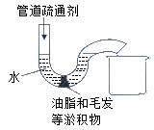
可能出现的现象为___ABC__(填字母序号)。
A.产生大量气体
B.弯管内温度升高
C.堵塞物变软被气体赶出，落入烧杯中
实验三：为了证明烧杯中废液里是否还含有氢氧化钠，小明做了如下实验
实验操作 | 实验现象 | 实验结论
取少量澄清废液于试管中，滴入酚酞 | 溶液变红 | 废液中有氢氧化钠剩余
小红对小明的结论提出了质疑，理由是___NaAlO₂易溶于水，其水溶液呈碱性，也能使无色酚酞试液变红__，小红把酚酞改用_硫酸铜溶液等_(填药品)进行实验，得出废液中还含有氢氧化钠。
管道疏通剂中氢氧化钠过量，可确保铝粉反应完全，并且过量的氢氧化钠对下水道有清污的作用。
八、计算题(本大题共1个小题，共6分)
45.钙是人体中的常量元素，缺钙时可通过食用保健药剂来增加摄入量。某品牌补钙药剂主要含酸酸钙，为了测定该品牌补钙药剂中CaCO₃的质量分数，取该补钙剂制成的粉末20g，逐滴滴入稀盐酸(补钙剂中其他成分不与盐酸反应)，得到数据如下图所示，请根据有关信息回答问题：
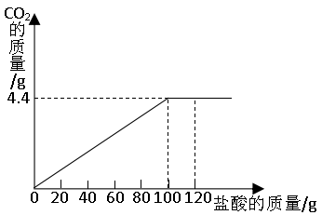
(1)该补钙剂刚好完全反应时产生气体的质量为__4.4_g。
(2)该品牌补钙药剂中CaCO₃的质量分数是___50%___。
(3)求该盐酸中溶质的质量分数。(写出计算过程)_7.3%__

